医学服务三期(心知了v3.0.0)需求技术评审文档

一、 版本信息
  版本号：V3.0.0
  创建日期：2023-02-28
  审核人：

二、 变更日志
时间 | 版本号 | 变更人 | 主要变更内容

三、 需求清单或变更清单

序号 | 系统 | 模块 | 说明
1 | 运营中心 | 产品管理 | 产品下的套餐变更为服务，新增数量，有效期，订单模式，医生级别，服务类型（基础服务，第三方服务）
2 | 运营中心 | 公司管理-权益 | 权益部分直接关联产品去套餐概念

四、 数据库表变更

运营中心
- 商品：最大共享人数等
- 购买： 最大共享人数
- 订单id -> 订单明细 商品id -> 商品属性 最大购买人数 [x]
- 最大共享人数：hw_manager_packet 这里记录下 -> 第二个方案

服务权益待激活
hw_service_bannlnce 字段 待激活
- 如果转增: 领取之后，manager_no 要更新
- 如果共享：这个表永远只有一条
- 核销问题 （套餐列表： 自有服务列表 + 共享服务列表）
- 共享表 查询自己是受益者ID -> 共享者ID[列表] -> 查询自有服务列表
- Dubbo 提供service 参数 收益用户id -> 出参 共享者ID列表 @李明军

服务转赠/激活/共享 新增权益转赠记录表-李明军
SQL
CREATE TABLE `hw_service_package_give` (
`id` bigint(20) NOT NULL AUTO_INCREMENT,
`package_id` bigint(20) DEFAULT NULL COMMENT '套餐表hw_service_package主键',
`hw_manager_packet_id` bigint(20) DEFAULT NULL COMMENT '开通套餐记录表id（hw_manager_packet主键）',
`manager_no` bigint(20) DEFAULT NULL COMMENT '领取用户id，用户表ecg_manager主键',
`status` tinyint(2) DEFAULT '0' COMMENT '权益状态 ：0：待领取， 1已领取',
`delete_flag` tinyint(2) DEFAULT '0' COMMENT '删除状态，0未删除，1已删除',
`created_at` datetime DEFAULT NULL COMMENT '创建时间',
`creator` varchar(50) DEFAULT NULL COMMENT '创建者',
`updated_at` datetime DEFAULT NULL COMMENT '记录修改时间',
`modifier` varchar(50) DEFAULT NULL COMMENT '修改者',
`order_id` bigint(20) DEFAULT NULL COMMENT '订单id，ecg_order主键',
`good_id` bigint(255) DEFAULT NULL COMMENT '商品（权益）id',
`good_name` varchar(255) DEFAULT NULL COMMENT '商品（权益）名称',
`receive_nick_name` varchar(255) DEFAULT NULL COMMENT '领取者昵称',
`receive_nick_photo` varchar(255) DEFAULT NULL COMMENT '领取者头像',
`receive_time` datetime DEFAULT NULL COMMENT '领取时间',
`send_manager_no` bigint(20) DEFAULT NULL COMMENT '送出者用户id',
`send_nick_name` varchar(255) DEFAULT NULL COMMENT '送出者昵称',
`send_nick_photo` varchar(255) DEFAULT NULL COMMENT '送出者头像',
`send_time` datetime DEFAULT NULL COMMENT '送出时间',
`latest_collection_time` datetime DEFAULT NULL COMMENT '最迟领取时间',
PRIMARY KEY (`id`)
) ENGINE=InnoDB AUTO_INCREMENT=1038 DEFAULT CHARSET=utf8 COMMENT='权益转赠记录表'

新增权益共享表-李明军
家庭提供service接口 @王文强
参数用户id -> 出参 家庭组列表
参数家庭id -> 出参 家庭组成员列表

SQL
CREATE TABLE `hw_service_package_shared` (
`id` bigint(20) NOT NULL AUTO_INCREMENT,
`package_id` bigint(20) DEFAULT NULL COMMENT '套餐表hw_service_package主键',
`hw_manager_packet_id` bigint(20) DEFAULT NULL COMMENT '开通套餐记录表id（hw_manager_packet主键）',
`manager_no` bigint(20) DEFAULT NULL COMMENT '共享者用户id，用户表ecg_manager主键',
`benefit_manager_no` bigint(20) DEFAULT NULL COMMENT '受益者用户id，用户表ecg_manager主键',
`order_id` bigint(20) DEFAULT NULL COMMENT '订单id，ecg_order主键',
`good_id` bigint(20) DEFAULT NULL COMMENT '商品id，mall_good主键',
`family_id` bigint(20) DEFAULT '0' COMMENT '家庭组id',
`delete_flag` tinyint(2) DEFAULT '0' COMMENT '删除状态，0未删除，1已删除',
`created_at` datetime DEFAULT NULL COMMENT '创建时间',
`creator` varchar(50) DEFAULT NULL COMMENT '创建者',
`updated_at` datetime DEFAULT NULL COMMENT '记录修改时间',
`modifier` varchar(50) DEFAULT NULL COMMENT '修改者',
PRIMARY KEY (`id`)
) ENGINE=InnoDB AUTO_INCREMENT=1038 DEFAULT CHARSET=utf8 COMMENT='权益转赠记录表'

意见反馈表
SQL
CREATE TABLE `ecg_suggest` (
`id` int(11) NOT NULL COMMENT '主键id',
`uuid` varchar(32) DEFAULT NULL COMMENT 'uuid',
`suggest_type` varchar(64) DEFAULT NULL COMMENT '反馈类型',
`suggest_text` text COMMENT '反馈内容',
`creator` varchar(64) DEFAULT NULL COMMENT '意见反馈提交者',
`manager_no` bigint(20) DEFAULT NULL COMMENT '用户id，用户表ecg_manager主键',
`delete_flag` bit(2) DEFAULT b'0' COMMENT '删除状态，0未删除，1已删除',
`created_at` datetime DEFAULT NULL COMMENT '创建时间',
PRIMARY KEY (`id`)
) ENGINE=InnoDB DEFAULT CHARSET=utf8 COMMENT='意见反馈表';

家庭信息表
家庭空间-家庭管理：拆分原《家庭成员表》为《家庭信息表》与《家庭成员关联表》
新表-新逻辑
SQL
CREATE TABLE `ecg_manager_family_info` (
`id` int(11) NOT NULL AUTO_INCREMENT COMMENT '家庭ID',
`uuid` varchar(50) CHARACTER SET utf8 DEFAULT NULL COMMENT 'uuid',
`name` varchar(128) DEFAULT NULL COMMENT '家庭名称',
`owner_id` int(11) DEFAULT NULL COMMENT '群主ID',
`delete_flag` int(2) DEFAULT '0' COMMENT '删除标志: 0-未删除 1-删除（解散）',
`created_at` datetime DEFAULT NULL,
`creator` varchar(128) DEFAULT NULL,
`updated_at` datetime DEFAULT NULL,
`modifier` varchar(128) DEFAULT NULL,
PRIMARY KEY (`id`)
) ENGINE=InnoDB DEFAULT CHARSET=utf8 COMMENT='家庭信息表';

家庭成员关联表
SQL
CREATE TABLE `ecg_manager_family_member_relation` (
`id` int(11) NOT NULL AUTO_INCREMENT COMMENT '主键ID',
`family_id` int(11) DEFAULT NULL COMMENT '家庭ID',
`manager_id` int(11) DEFAULT NULL COMMENT '成员ID',
`is_owner` varchar(100) DEFAULT '0' COMMENT '是否为群主 0：不是 1：是',
`is_share` int(2) DEFAULT '0' COMMENT '是否共享: 0共享 1不共享',
`in_family` int(2) DEFAULT '0' COMMENT '是否退出家庭: 0-未退出 1-已退出',
`delete_flag` int(2) DEFAULT '0' COMMENT '删除标志: 0-未删除 1-删除',
`created_at` datetime DEFAULT NULL,
`creator` varchar(128) DEFAULT NULL,
`updated_at` datetime DEFAULT NULL,
`modifier` varchar(128) DEFAULT NULL,
PRIMARY KEY (`id`)
) ENGINE=InnoDB DEFAULT CHARSET=utf8 COMMENT='家庭成员关联表';

设备共享
SQL
CREATE TABLE `sli_equipment_share` (
`id` bigint(20) NOT NULL AUTO_INCREMENT,
`shared_manager_no` bigint(20) DEFAULT '0' COMMENT '共享者managerNo',
`be_shared_manager_no` bigint(20) DEFAULT '0' COMMENT '被共享人managerNo',
`device_name` varchar(30) DEFAULT NULL COMMENT '设备名称',
`device_sn` varchar(50) DEFAULT NULL COMMENT '设备的序列号，sn码',
`created_at` datetime DEFAULT NULL,
`creator` varchar(500) DEFAULT NULL,
`updated_at` datetime DEFAULT NULL,
`modifier` varchar(500) DEFAULT NULL,
`delete_flag` bigint(2) DEFAULT '0' COMMENT '是否删除 0不删 1删除',
PRIMARY KEY (`id`),
KEY `idx_shared_manager_no` (`shared_manager_no`),
KEY `idx_be_shared_manager_no` (`be_shared_manager_no`) USING BTREE,
KEY `idx_device_sn` (`device_sn`) USING BTREE,
KEY `idx_created_at` (`created_at`) USING BTREE
) ENGINE=InnoDB DEFAULT CHARSET=utf8;

产品管理

五、 功能详细说明

5.1 功能接口说明
序号 | 模块 | 功能 | 功能详细说明 | 交互图
1 | 资料编辑 | - 更换头像

5.2 搜索中心

5.2.1 elasticsearch实现搜索引擎

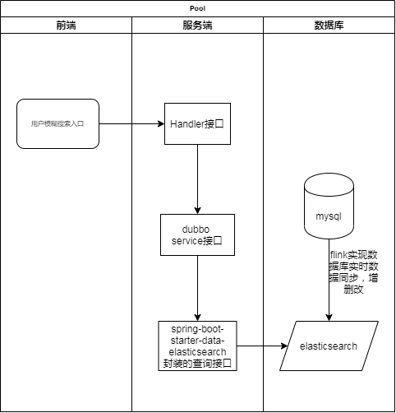

5.3 家庭空间

5.3.1 家庭组业务逻辑
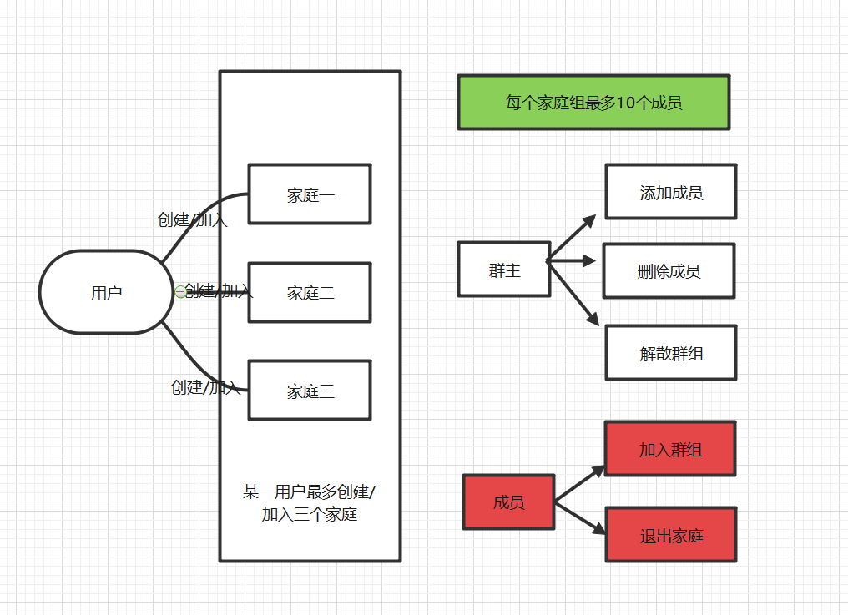

前端联调

医生列表页参数说明
Plain Text
discriminate类型 88
serviceType小类 3静态 4 动态
title
uuid
comment [3,4]
isDoctorList=[]
reportId

在线问诊
Plain Text
discriminate类型 32
serviceType小类
title
uuid
comment [32,34,36]
isDoctorList=[]

咨询服务
Plain Text
discriminate类型 33
serviceType小类
title
uuid
comment [33,35,37]
isDoctorList=[]

单选-在线问诊
Plain Text
discriminate类型
serviceType小类 32 图文问诊 34 音频问诊 36 视频问诊
title
uuid
comment [32,34,36]
isDoctorList 1主治 2 副主任 3 主任
isDoctorList [1,2,3] 有就传 没有 就是 []

单选-咨询服务
Plain Text
discriminate类型
serviceType小类 33 图文咨询 35 图文咨询 37 图文咨询
title
uuid
comment [33,35,37]
isDoctorList 1主治 2 副主任 3 主任
isDoctorList [1,2,3] 有就传 没有 就是 []

七、 埋点
参数名 | 参数说明 | 参数值

